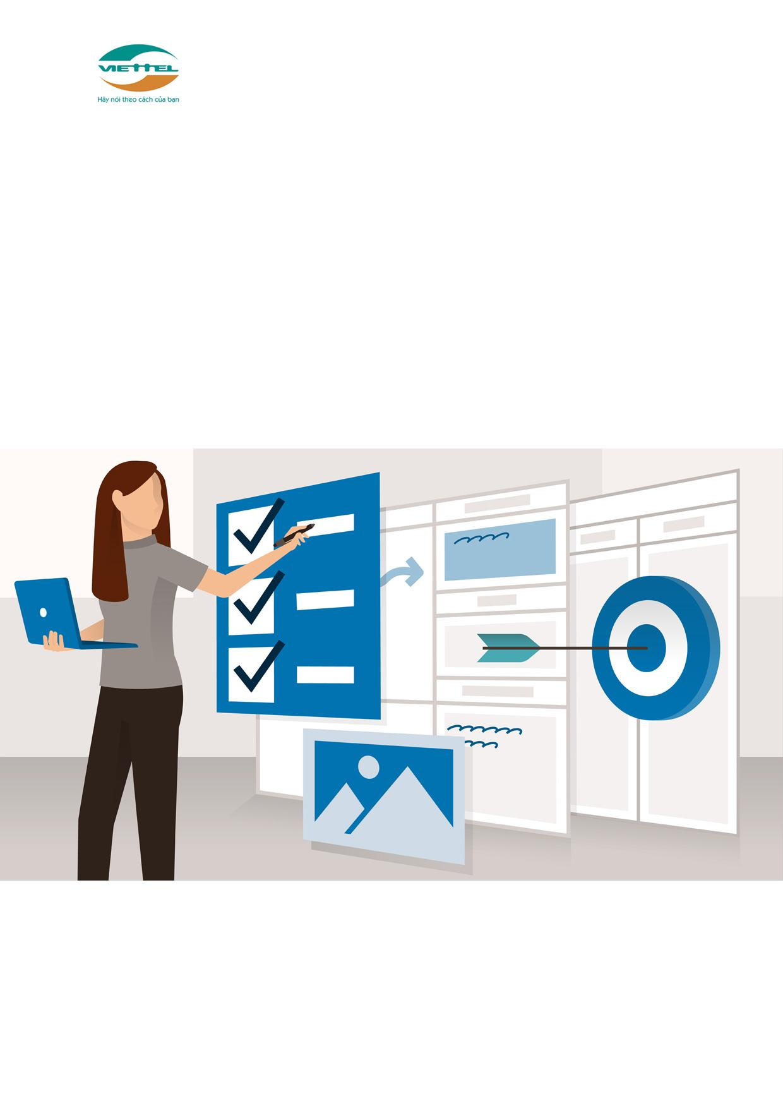

**MỤC LỤC**

I. TẠO BÀI GIẢNG TRỰC TUYẾN 3

1.1. Thêm mới bài giảng 3

1.2. Thêm mới chuyên đề 3

1.3. Thêm mới học liệu 3

1.4. Xuất bản bài giảng 5

II. TẠO LỚP HỌC ẢO 6

2.1. Tạo lớp học 6

2.2. Tham gia lớp học ảo 6

2.3. Báo cáo lớp học ảo 6

III. NGÂN HÀNG CÂU HỎI 6

3.1. Thêm mới ngân hàng câu hỏi 6

3.2. Chia sẻ ngân hàng câu hỏi 7

IV. BÀI KIỂM TRA 8

4.1. Tạo bài kiểm tra 8

4.2. Báo cáo kết quả bài kiểm tra 8

V. CHỦ ĐỀ 8

VI. GÁN HỌC LIỆU 8

VII. QUẢN LÝ ĐÀO TẠO 9

7.1. Quản lý lớp học 9

7.2. Quản lý nhóm học 10

7.3. Quản lý tổ chuyên môn 10

|  |
| --- |
| ***Ghi chú:***   * *Tài liệu này được cập nhật* ***vào ngày 17/09/2020****.* * *Vui lòng liên hệ nhân viên Viettel tỉnh/thành phố để được cập nhật phiên bản mới nhất (nếu có) và được hỗ trợ hướng dẫn chi tiết.* |

**I. BÀI GIẢNG TRỰC TUYẾN**

**1.1. Thêm mới bài giảng**

* Vào **Học liệu** => Chọn **Bài giảng** => Chọn **Thêm mới**
* Nhập các thông tin cơ bản của bài giảng và nhấn **Lưu lại** để lưu lại thông tin bài giảng.

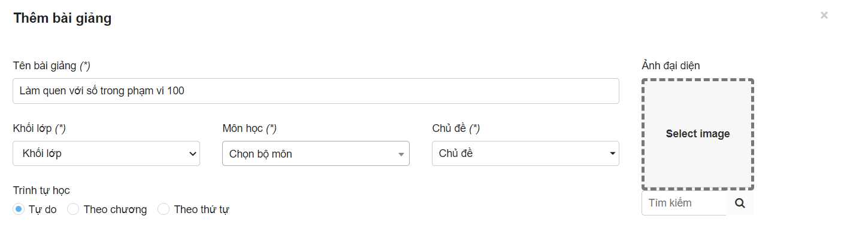

**1.2. Thêm mới chuyên đề**

Mỗi một bài giảng có thể có nhiều nội dung kiến thức khác nhau. Giáo viên có thể chia nội dung đó thành nhiều chuyên đề, mỗi chuyên đề gồm nhiều bài học nhỏ để học sinh tiện theo dõi và tra cứu.

* Sau khi thêm mới bài giảng, màn hình bài giảng chi tiết hiện ra. Giáo viên chọn **Thêm mới chuyên đề** để thêm mới chuyên đề cho bài giảng.

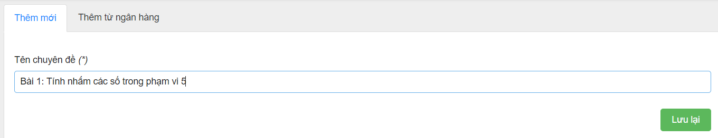

* Nhập các thông tin cơ bản của bài giảng và nhấn **Lưu lại** để lưu lại thông tin bài giảng.

**1.3. Thêm mới học liệu**

Để thêm các bài giảng trong chuyên đề, tại mỗi chuyên đề, click vào biểu tượng + thêm mới và chọn các dạng học liệu mong muốn.

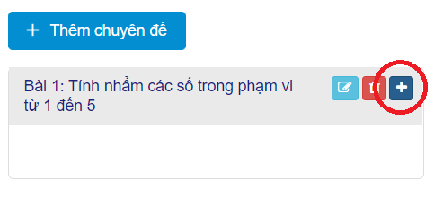

*1.3.1. Bài học dạng video*

* Để thêm các bài học dạng video, chọn loại Bài học dạng video
* Chọn video cần đưa lên hệ thống bằng 1 trong 2 cách sau:

Cách 1: Với những video có sẵn trên máy tính, giáo viên click vào nút **Chọn file** cần tải lên trên máy tính tại tab **Tải file video lên**

Cách 2: Với những video có sẵn trên Youtube, dán đường dẫn video Youtube tại ô **Link video Youtube** trong tab **Chọn video trên Youtube**.

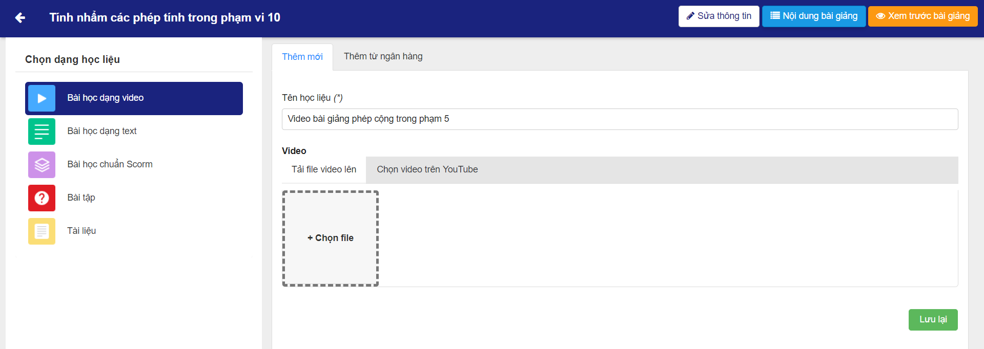

*1.3.2. Bài dạng dạng text*

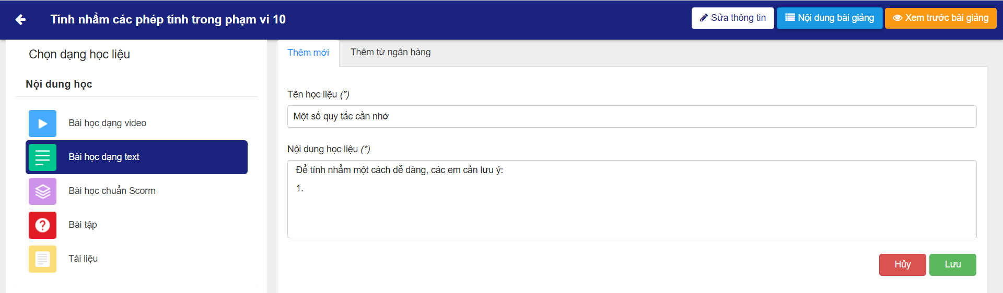

*1.3.3. Bài dạng chuẩn scorm*

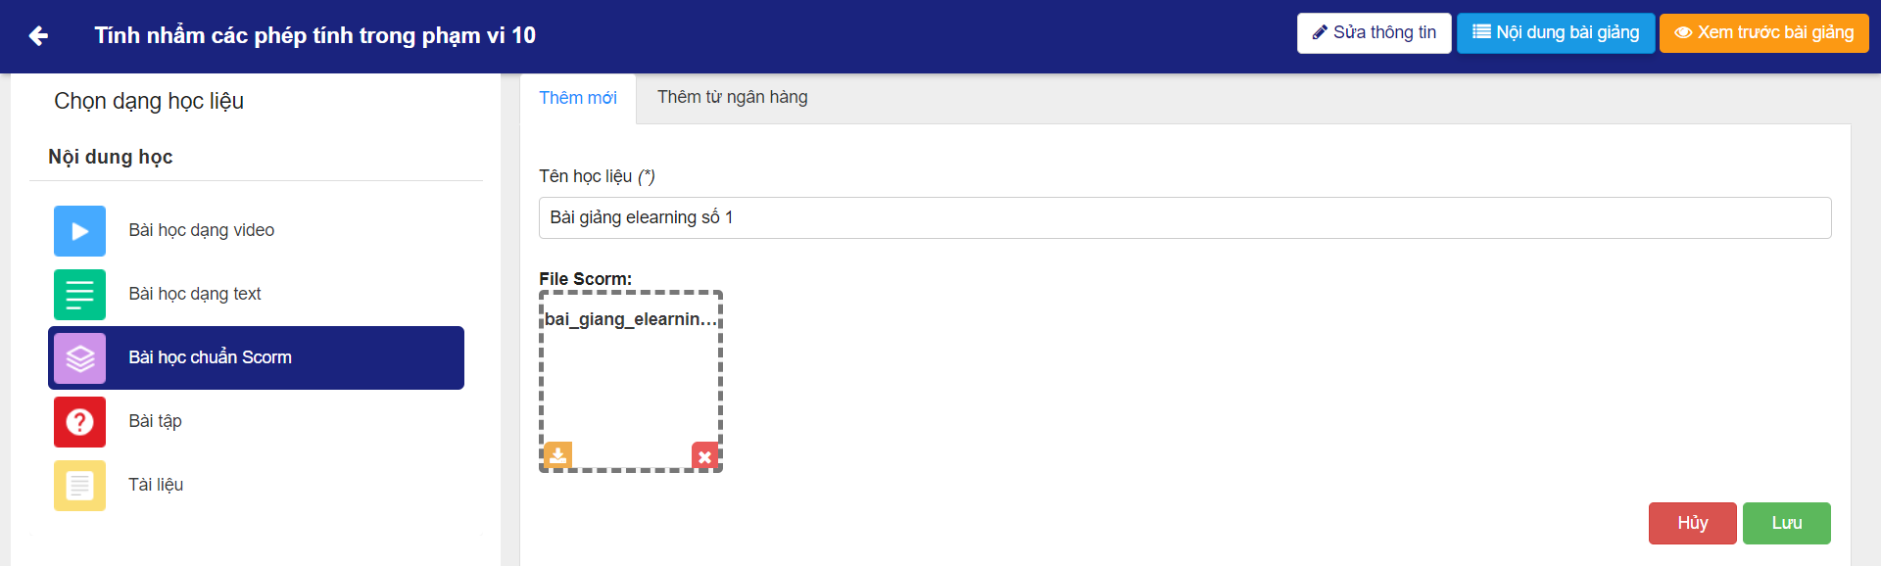

*1.3.4. Bài tập*

* Nhập tên bài tập cần tạo.

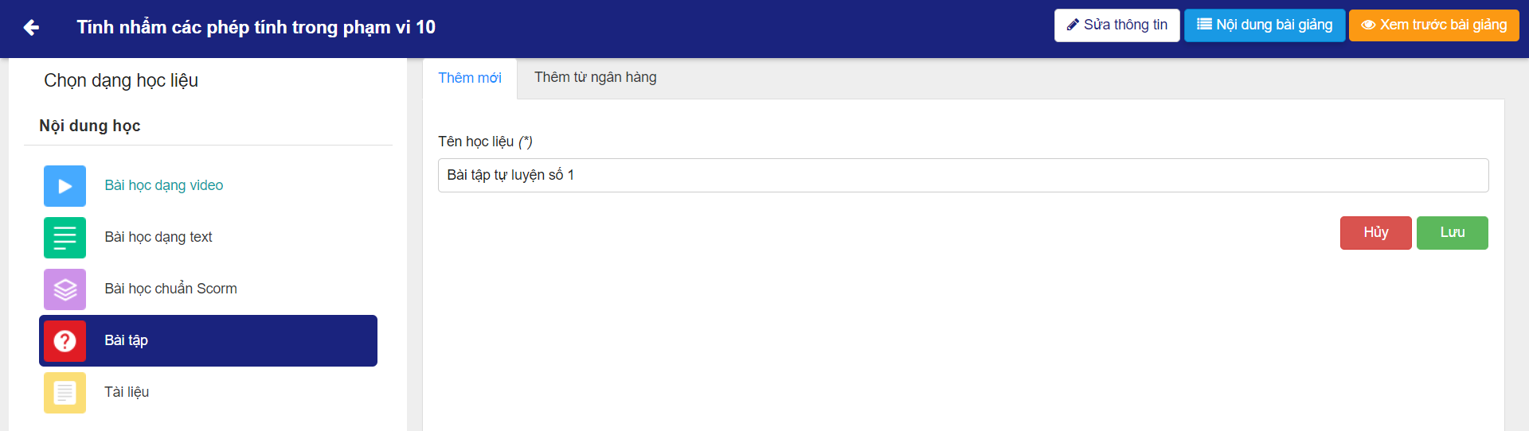

* Nhập câu hỏi cho bài tập bằng cách **Thêm câu hỏi mới** hoặc **Thêm từ ngân hàng câu hỏi**

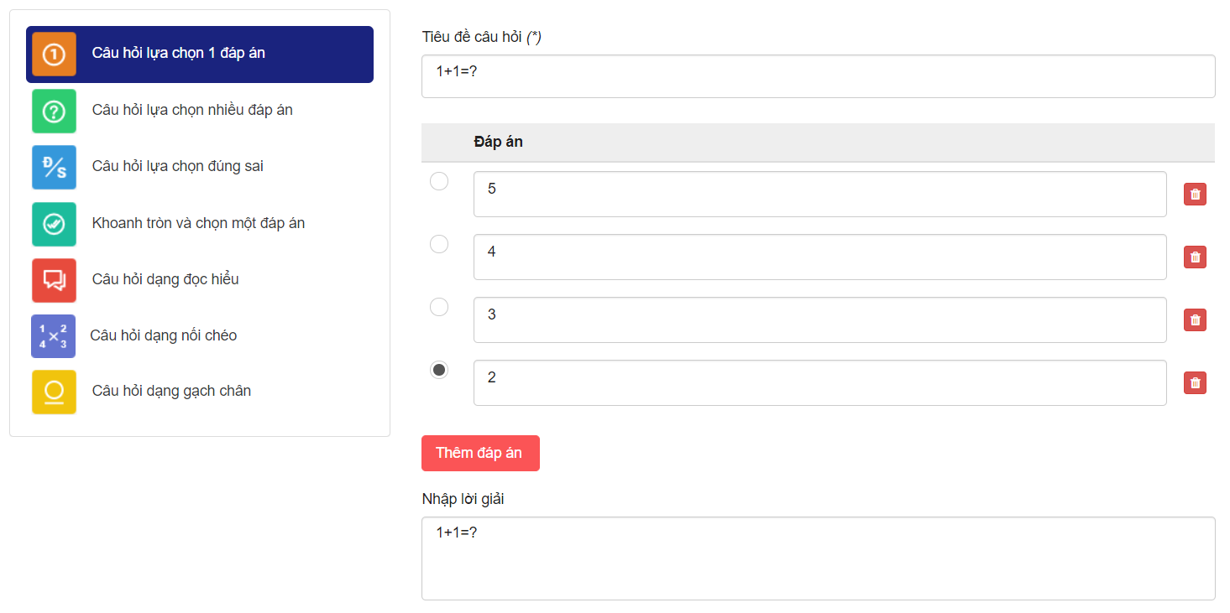

* Hoặc thêm các câu hỏi từ ngân hàng câu hỏi đã có sẵn bằng cách click vào **Thêm từ ngân hàng câu hỏi**

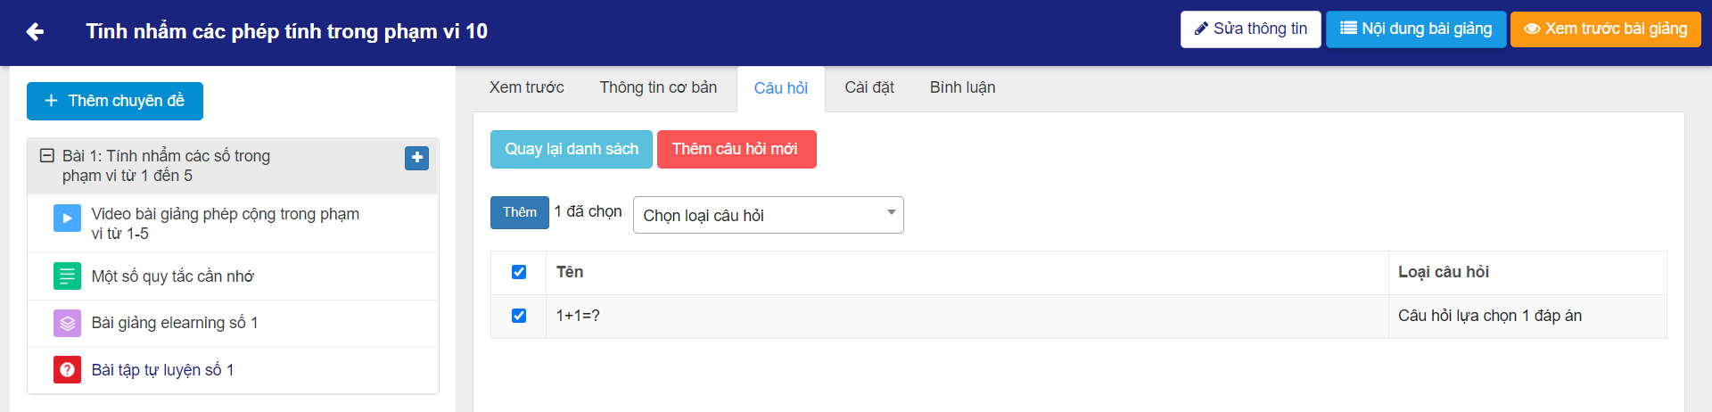

*1.3.5. Tài liệu*

* Nhập tên bài tập cần tạo.

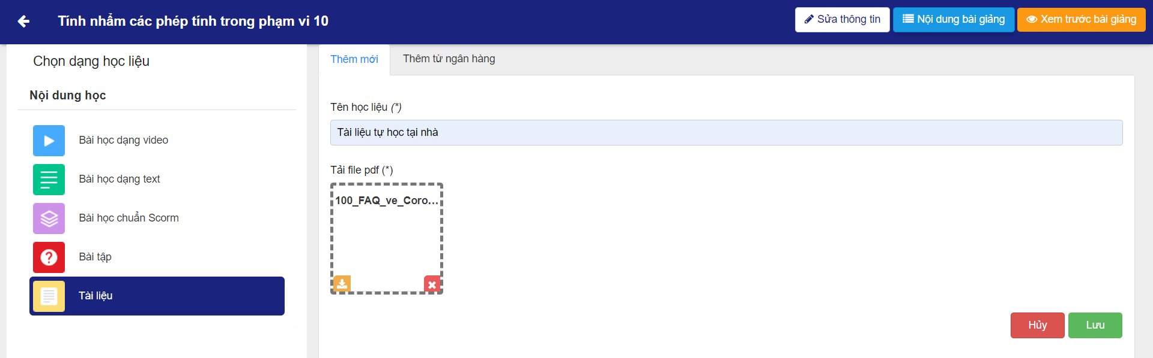

**1.4. Xuất bản bài giảng**

* Sau khi đưa nội dung khóa học xong, giáo viên quay trở về trang của của khóa học và chọn **Xuất bản**, chọn đối tượng kiểm duyệt để yêu cầu kiểm duyệt khóa học.

**II. LỚP HỌC ẢO**

**2.1. Tạo lớp học**

* Vào **Học liệu** => Chọn **Lớp học ảo** => Chọn **Thêm mới**

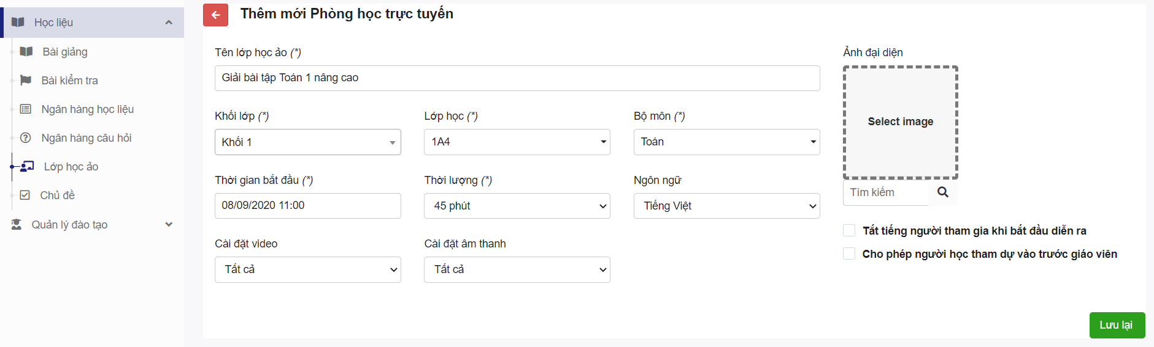

* Nhập các thông tin cơ bản của bài giảng và nhấn **Lưu lại** để lưu lại thông tin lớp học ảo.
* Gán lớp học ảo vào thời khóa biểu theo hướng dẫn ở **Mục VI**.

**2.2. Tham gia lớp học ảo**

*Đang cập nhật nội dung…*

**2.3. Xem lại lớp học ảo**

* Vào **Học liệu** => Chọn **Lớp học ảo** => Tìm lớp học ảo cần xem lại => Click vào biểu tượng *Xem lại* tại cột hành động để xem lại nội dung lớp học ảo.

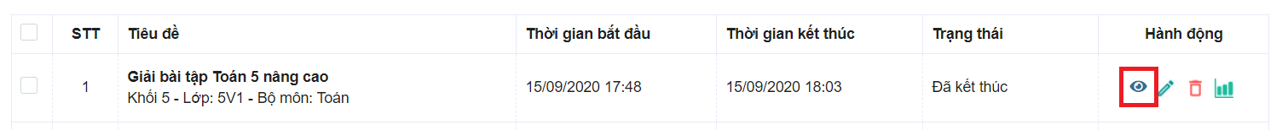

**2.4. Báo cáo lớp học ảo**

* Vào **Học liệu** => Chọn **Lớp học ảo** => Tìm lớp học ảo cần xem báo cáo => Click vào biểu tượng *Báo cáo* tại cột hành động để xem báo cáo chi tiết lớp học ảo.

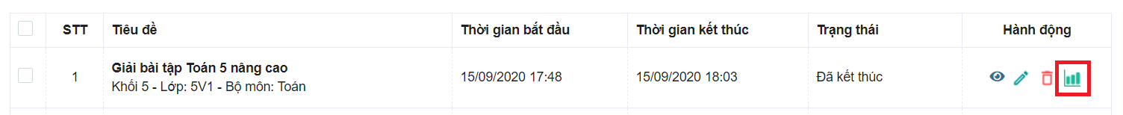

**III. NGÂN HÀNG CÂU HỎI**

**3.1. Thêm mới ngân hàng câu hỏi**

*Bước 1: Thêm mới ngân hàng câu hỏi*

* Vào **Học liệu** => Chọn **Ngân hàng câu hỏi** => Chọn **Thêm mới**

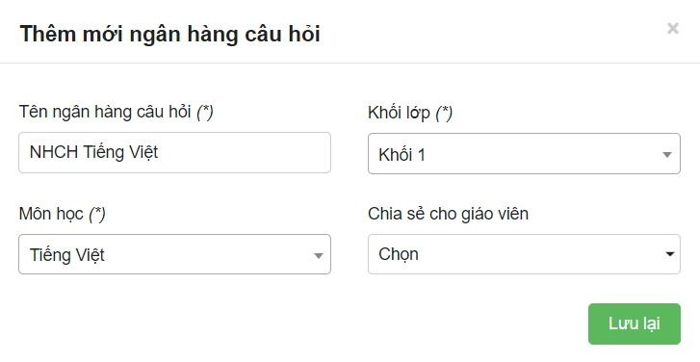

* Nhập các thông tin cơ bản của ngân hàng câu hỏi vào => Chọn **Lưu lại**.

*Bước 2: Thêm câu hỏi*

Cách 1: Nhập tay

* Nhập tiêu đề câu hỏi;
* Chủ đề câu hỏi;
* Độ khó câu hỏi;
* Dạng câu hỏi: một đáp án, nhiều đáp án, đúng/sai, điền vào chỗ trống, đúng/sai, tự luận, khoanh tròn và chọn một đáp án, đọc hiểu, gạch chân từ cần chọn, nối chéo...



Cách 2: Nhập từ Excel/XML

* Nhập nội dung câu hỏi vào file Excel theo mẫu. Nếu chưa có file mẫu thì nhấn **Lấy file mẫu** để tải về.

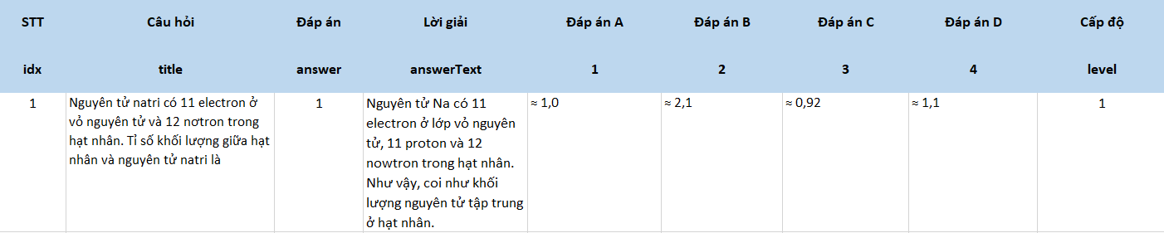

* Chọn chủ đề câu hỏi;
* Chọn dạng câu hỏi: một đáp án hoặc nhiều đáp án;
* Chọn File muốn tải lên;
* Nhấn **Lưu lại** để hoàn tất.

Cách 3: Sao chép từ file Word

* Soạn câu hỏi trên file Word theo hướng dẫn. Nếu chưa có file mẫu thì nhấn **Download tại đây** để tải về;
* Copy câu hỏi từ file Word (nhấn Ctrl+C) và paste (nhấn Ctrl+V) sang ViettelStudy;
* Đối với các câu hỏi có chứa công thức toàn học hoặc hình ảnh đính kèm, hệ thống sẽ hỏi có muốn sao chép những hình ảnh, công thức đó hay không, chọn **Tiếp tục**;
* Nhấn Ctrl+V một lần nữa để dán (paste) đường dẫn của ảnh cho hệ thống nhận diện;
* Nhấn **Lưu lại** để hoàn tất việc sao chép.

*Bước 3: Lưu lại*

**3.2. Chia sẻ ngân hàng câu hỏi**

* Vào ngân hàng câu hỏi cần chia sẻ;
* Chọn **Chỉnh sửa,** sau đó chọn giáo viên muốn chia sẻ.

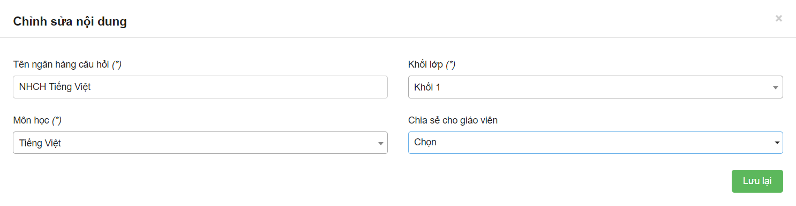

**IV. BÀI KIỂM TRA**

**4.1. Tạo bài kiểm tra**

* Vào **Học liệu** => Chọn **Bài kiểm tra** => Chọn **Thêm mới**. Giáo viên có thể lựa chọn 1 trong 3 dạng bài kiểm tra trên hệ thống.

Ghi chú: Có 2 hình thức kiểm tra trên hệ thống:

* Phân tán: Giáo viên tạo đề kiểm tra, số lượt làm bài học sinh sẽ tham gia kiểm tra bất kì lúc nào trong khoảng thời gian đó.
* Tập trung: Giáo viên tạo đề kiểm tra, đến thời gian kiểm tra giáo viên Kích hoạt học sinh mới được tham gia làm bài.

***Dạng 1: Dạng ma trận***

* Giáo viên chọn tab **Ma trận** => Nhập thông tin cơ bản của đề thi.

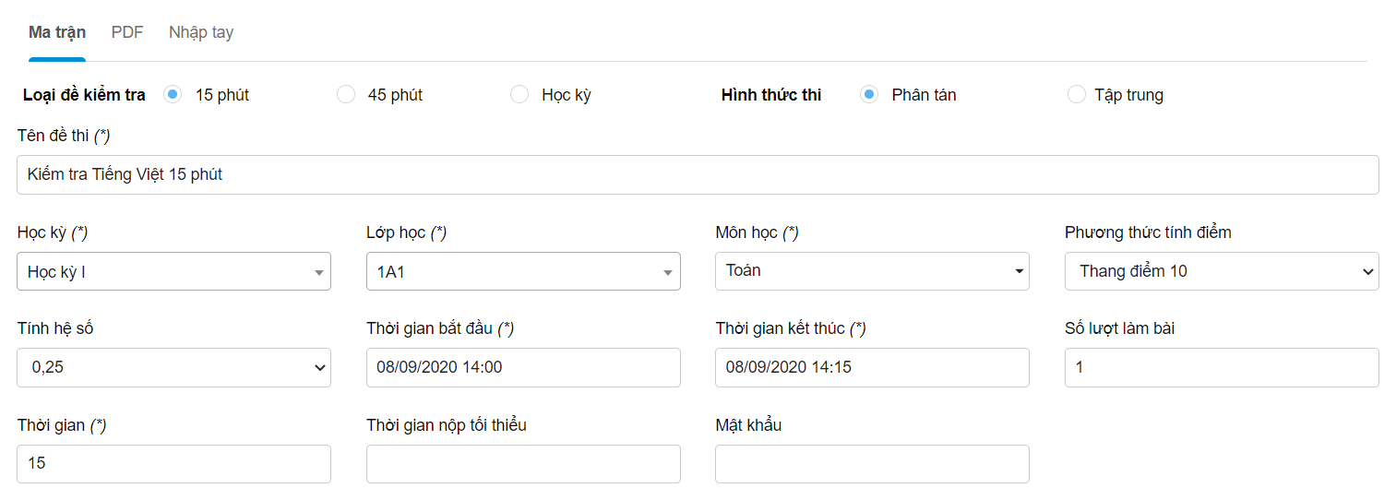

* Giáo viên chọn ma trận câu hỏi mong muốn tại phần **Ma trận câu hỏi.**
* Nhấn **Lưu lại** để kết thúc hệ thống.

***Dạng 2: Dạng PDF***

* Giáo viên chọn tab **PDF** => Nhập thông tin cơ bản của đề thi.
* Tải file đề thi dạng PDF lên và nhập đáp án cho đề thi.

***Dạng 3: Đề thi nhập tay***

* Giáo viên chọn tab **Nhập tay**=> Nhập thông tin cơ bản của đề thi.
* Giáo viên nhập chi tiết từng câu hỏi lên hệ thống và nhấn lưu lại để hoàn tất đề thi.

**4.2. Báo cáo kết quả bài kiểm tra**

* *Đang cập nhật nội dung…*

**V. CHỦ ĐỀ**

**5.1. Xem chủ đề**

* Vào **Học liệu** => Chọn **Chủ đề**

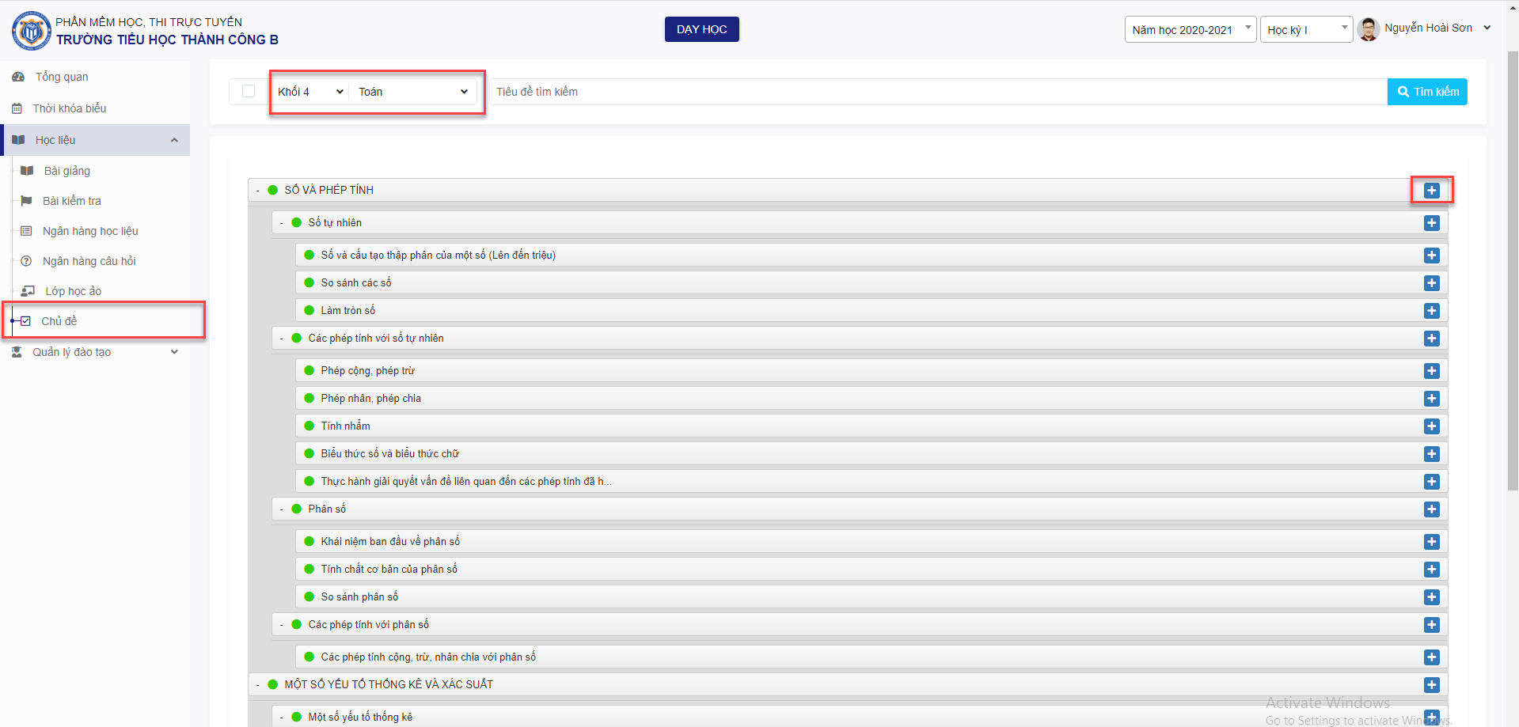

* Chọn khối lớp và môn học cần xem chủ đề.

**5.2. Thêm, sửa, xóa chủ đề con**

* Nếu giáo viên muốn thêm mới chủ đề con trong các chủ đề mà hệ thống đã có sẵn thì click vào biểu tượng *Thêm mới chủ đề* ở góc bên phải chủ đề cần tạo.
* Giáo viên chỉ được phép sửa, xóa chủ đề do giáo viên tự tạo.

**VI. GÁN HỌC LIỆU**

* Vào **Thời khóa biểu** => Click chọn vào 1 ô trong khung giờ học mà giáo viên muốn thêm nội dung vào.

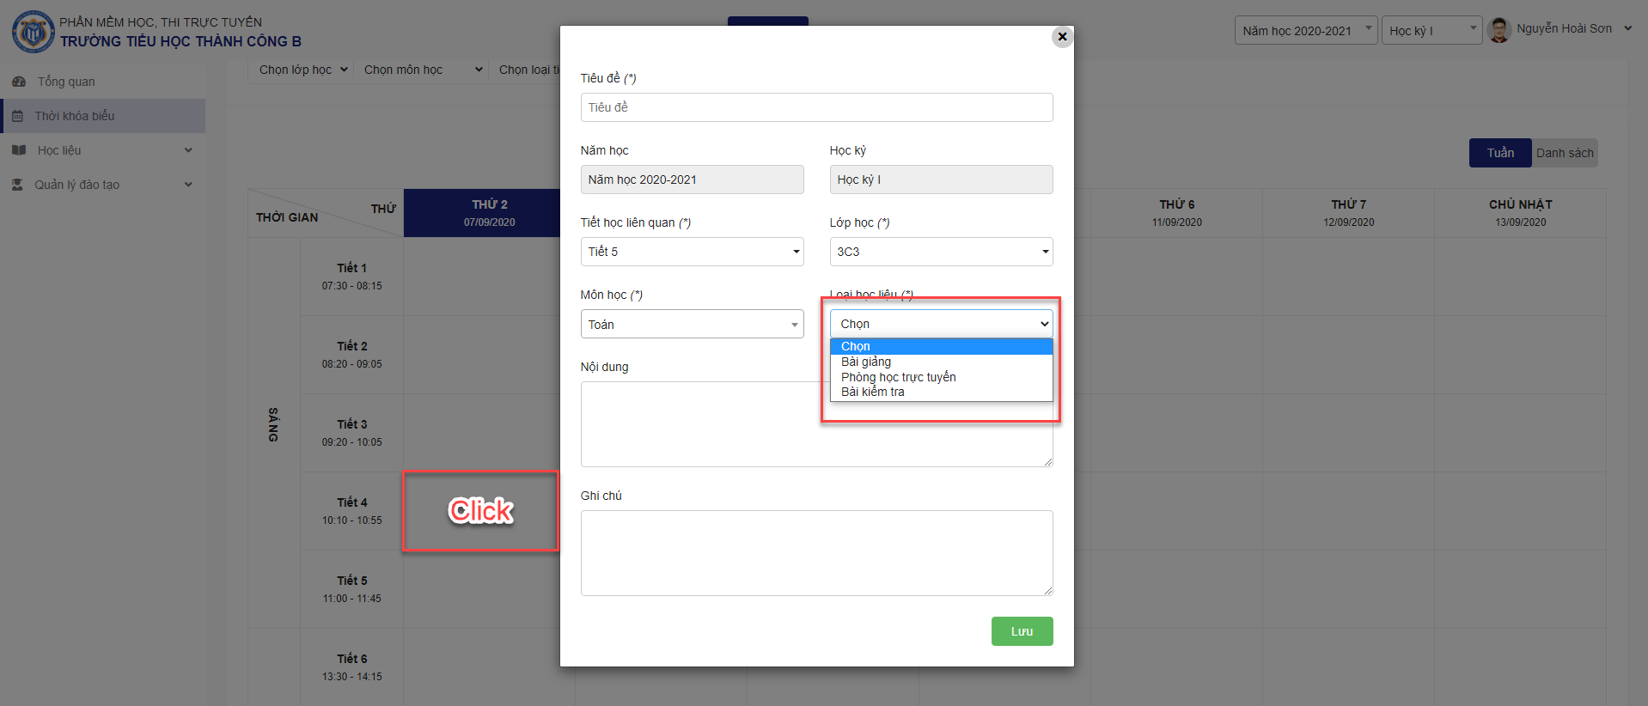

* Hệ thống hiển thị form thêm mới chương trình học
* Thời khóa biểu hiển thị như hình:

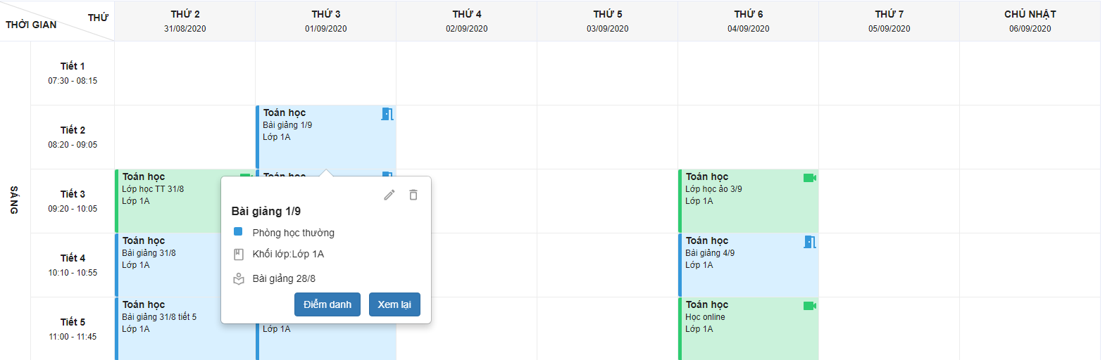

**VII. QUẢN LÝ ĐÀO TẠO**

**7.1. Quản lý lớp học**

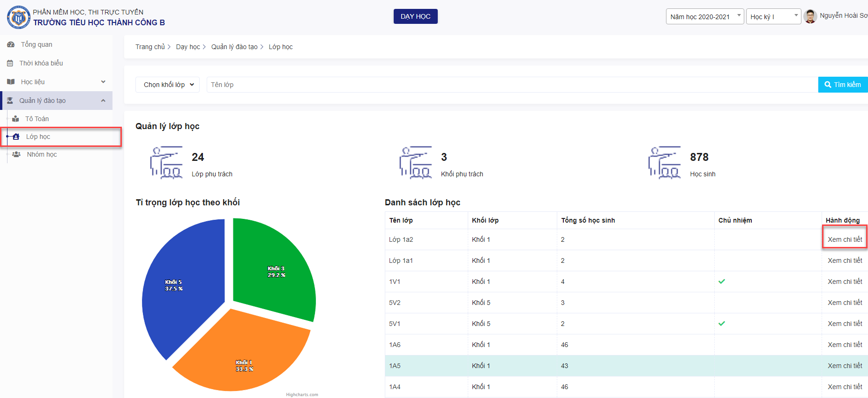

* Giáo viên chọn Menu Quản lý đào tạo / Lớp học ( Theo dõi các lớp đang phụ trách)
* Click xem chi tiết một lớp

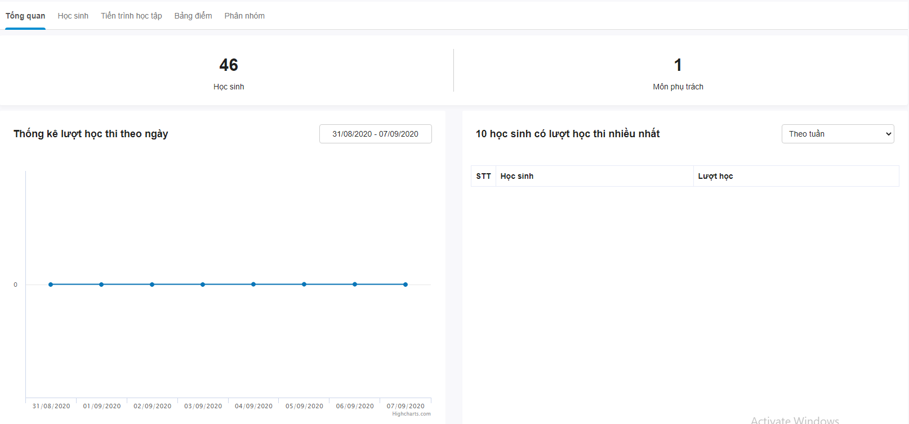

* Theo dõi được tính hình lớp học trong thời gian đảm nhiệm: Thông tin, tiến trình học tập, kết quả và chia nhóm nhỏ trong lớp giúp việc dễ dàng quản lý.

**7.2. Quản lý nhóm học**

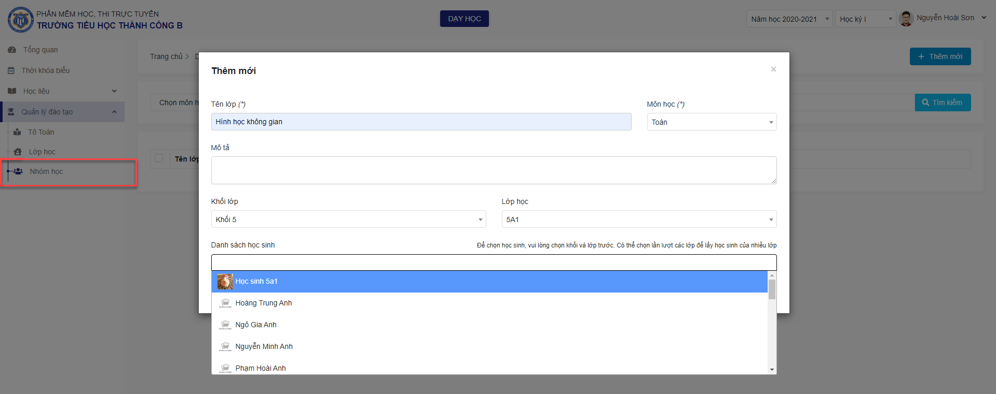

Nhóm học giúp giáo viên tạo ra lớp theo như cầu, có thể thêm được nhiều học sinh từ các lớp khác nhau (Phục vụ việc bồi dưỡng)

* Giáo viên chọn Menu Quản lý đào tạo / Nhóm học / Thêm mới
* Điền đầy đủ thông tin thêm Form: Được phép chọn nhiều học sinh từ nhiều lớp.

**7.3. Quản lý tổ chuyên môn**

* Giáo viên chọn Menu Quản lý đào tạo / Nhóm học / Thêm mới
* Điền đầy đủ thông tin thêm Form: Được phép chọn nhiều học sinh từ nhiều lớp.